# 菜单

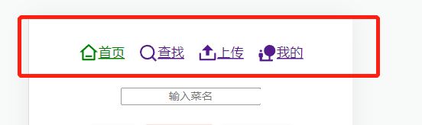

### 功能：

#### Sticky

#### 登录鉴权，点击上传、我的。显示登录页面

# 首页

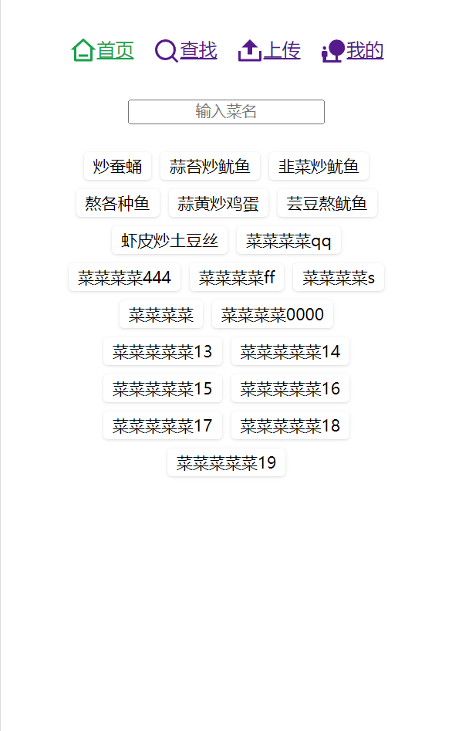

## 首页-搜索



## 首页-菜谱详情

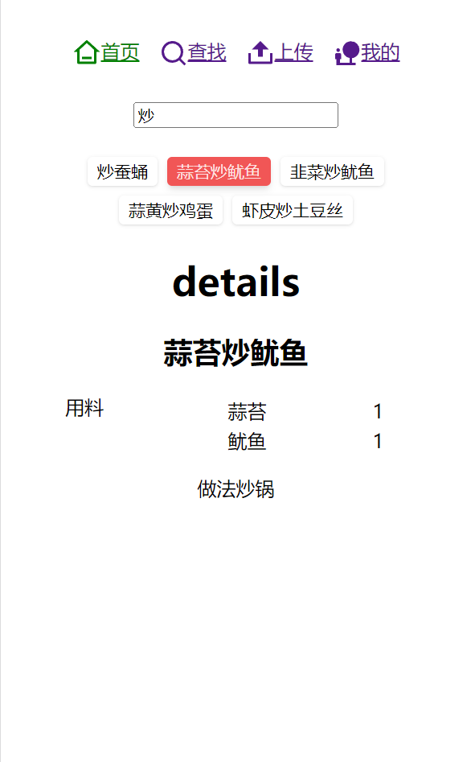

# 我的

## 超级管理员

页面显示邀请，（我的思路是：我的页面有一个邀请的表单，我填上别人的邮箱，然后人家用这个受邀请的邮箱才能注册）

## 未登录

## 已登录

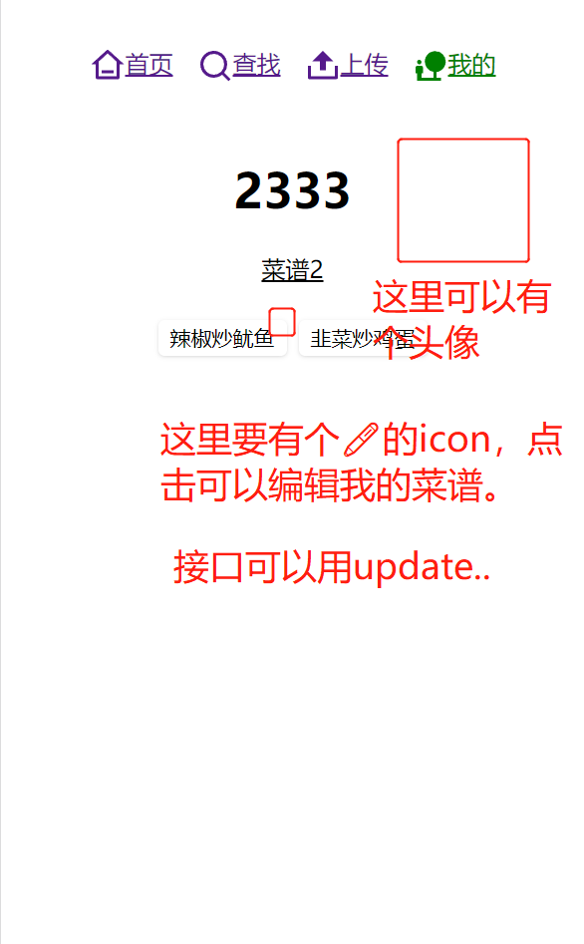

# 上传



## 上传-点击加号编辑表单

